实验分数：



本科生课程作业

课程名称 数值分析
课程代码 22MA31025F
作业内容 数值实验报告
开课学期 2025秋
专 业 计算机科学与技术
姓 名 刘宇轩
学 号 2023112455

一、实验题目
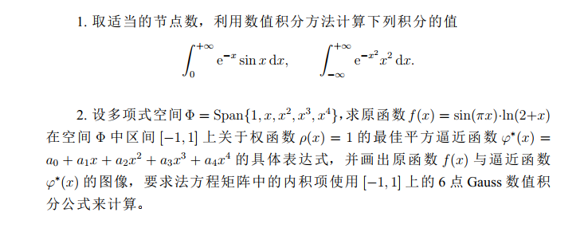
二、数学原理

三、实验代码
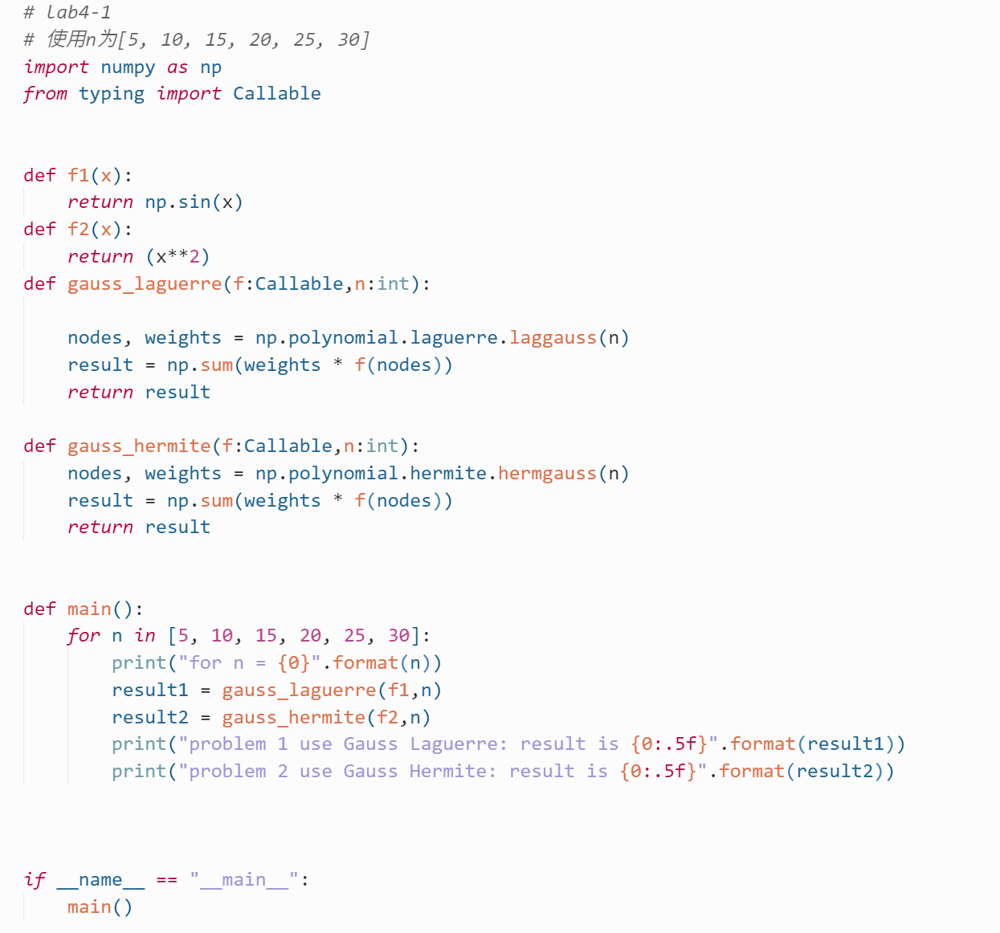
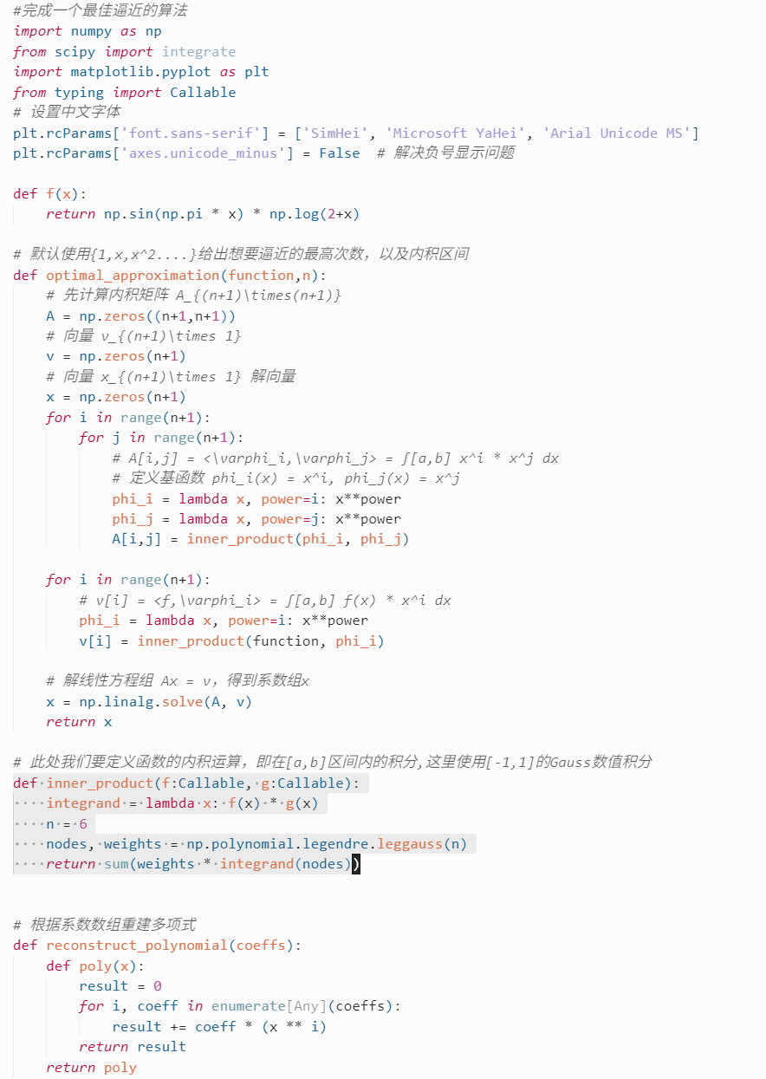
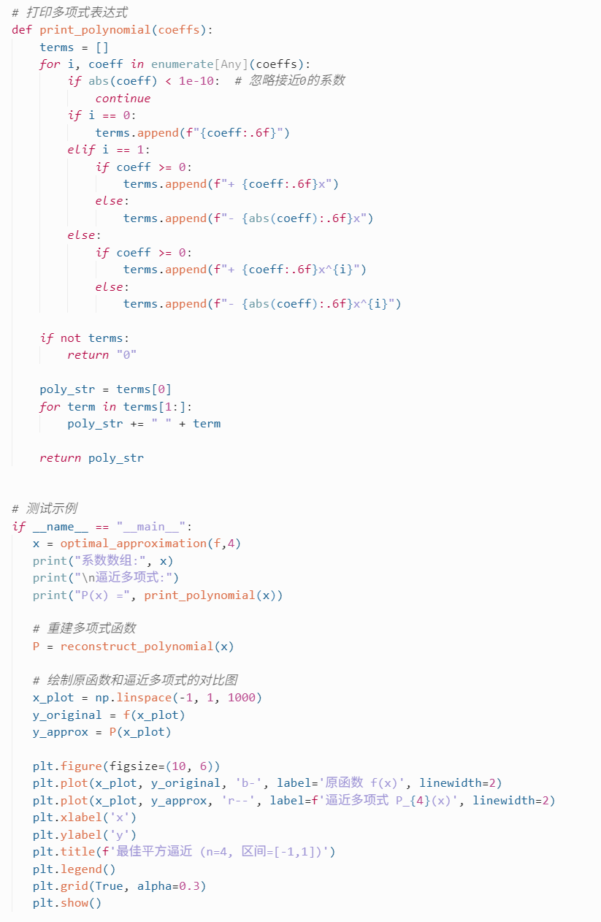
运行结果
对于问题1：
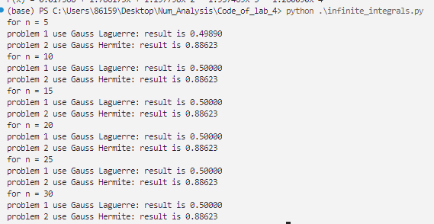‘
对于问题2：
